Лабораторна робота №4

Масиви

Мета роботи: отримати навички роботи з одно та багатовимірними масивами.

1. Порядок виконання роботи
1. Проаналізувати умову задач з груп А і В.
2. Розробити алгоритм та створити програму розв’язання задач згідно з номером варіанту з груп А і В.
3. Результати роботи оформити протоколом.

2. Варіанти завдань

Завдання групи А:
1) Дано послідовність чисел 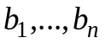. Отримати квадратну матрицю порядку n, елементами якої є числа 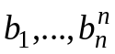, розташовані за схемою: | 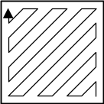
2) Дано послідовність чисел . Отримати квадратну матрицю порядку n, елементами якої є числа , розташовані за схемою: | 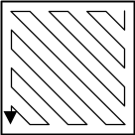
3) Заповнити матрицю послідовністю чисел, кратних 3 у наступному порядку: | 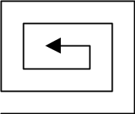
4) Дано послідовність чисел . Отримати квадратну матрицю порядку n, елементами якої є числа , розташовані за схемою: | 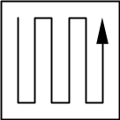
5) Дано послідовність чисел . Отримати квадратну матрицю порядку n, елементами якої є числа , розташовані за схемою: | 
6) Дано послідовність чисел 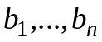. Отримати квадратну матрицю порядку n, елементами якої є числа , розташовані за схемою: | 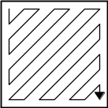
7) Дано дійсну квадратну матрицю порядку n. Знайти всі непарні елементи у заштрихованій області. | 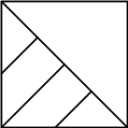
8) Дано квадратну матрицю порядку n, елементи якої є цілими числами. Знайти всі менші від 100 числа-паліндроми (див. Лабораторну роботу № 2) із позначеної області. | 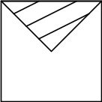

9) Дано символьну квадратну матрицю порядку n. Обчислити кількість букв а над головною діагоналлю та кількість букв в під бічною діагоналлю, та замінити у матриці ці букви на символ *.

10) Дано дійсну квадратну матрицю В. Отримати цілочисельну квадратну матрицю А того ж порядку, в котрій елемент 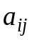=1, якщо відповідний елемент початкової матриці 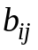, більший від елемента, розташованого в тому ж самому рядку на головній діагоналі, в іншому випадку =0.

11) Дано натуральне число n та дійсну квадратну матрицю порядку n. Побудувати послідовність нулів та одиниць, в котрій 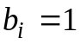, тоді і тільки тоді, коли елементи i-го рядка матриці утворюють послідовність, що зростає або спадає.

12) Дано натуральне число n та натуральна квадратна матриця порядку n, кожний елемент котрої не перевищує 9. Побудувати послідовність із нулів та одиниць, в котрій , тоді і тільки тоді, коли елементи i-го стовпчика матриці утворюють паліндром.

13) Дано дійсну квадратну матрицю порядку 2n. Отримати нову матрицю, переставляючи її блоки розміру nxn: | 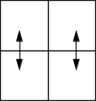
14) Дано дійсну квадратну матрицю порядку 2n. Отримати нову матрицю, переставляючи її блоки розміру nxn: | 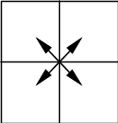
15) Дано дійсну квадратну матрицю порядку 2n. Отримати нову матрицю, переставляючи її блоки розміру nxn: | 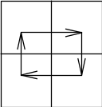
16) Побудувати квадратну матрицю порядку n, заповнюючи заштриховану частину матриці натуральним рядом чисел (решта елементів матриці повинні дорівнювати нулю). | 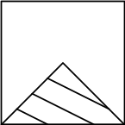

17) Отримати квадратну матрицю порядку n 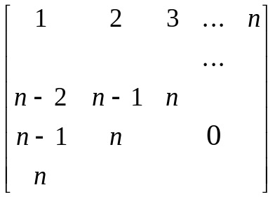.

18) Утворити квадратну матрицю порядку n, заповнюючи заштриховану частину матриці квадратами натурального ряду чисел | 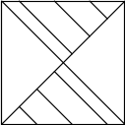
19) Створити квадратну матрицю порядку n 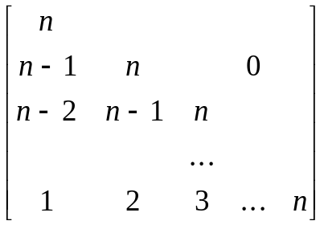.
20) Створити квадратну матрицю порядку n 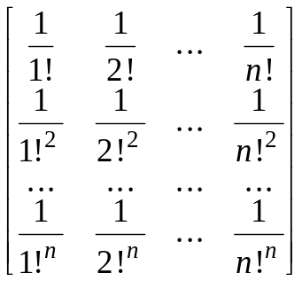

21) Створити квадратну матрицю порядку n
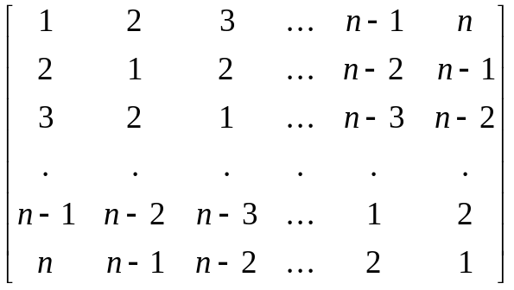.

22) Дано цілочисельну квадратну матрицю порядку n. Знайти значення елементів, що розташовані вище головної діагоналі та діляться на 5 без остачі. Вивести індекси відповідних елементів.
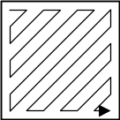
23) Дано послідовність чисел 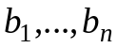. Отримати квадратну матрицю порядку n, елементами якої є числа , розташовані за схемою:
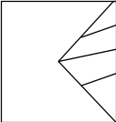
24) Дано дійсну квадратну матрицю порядку n. Знайти найбільше за модулем число із значень елементів, розташованих в позначеній частині матриці.
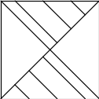
25) Дано дійсну квадратну матрицю порядку n. Знайти найбільше із значень елементів, розташованих в позначеній частині матриці.

Завдання групи В
1.
- Сформувати одномірний масив цілих чисел, використовуючи датчик випадкових чисел.
- Роздрукувати отриманий масив.
- Видалити елемент із номером К.
- Додати після кожного парного елемента масиву елемент зі значенням 0.
- Роздрукувати отриманий масив.

2.
- Сформувати одномірний масив цілих чисел, використовуючи датчик випадкових чисел.
- Роздрукувати отриманий масив.
- Видалити перший елемент рівний 0.
- Додати після кожного парного елемента масиву елемент зі значенням M[ I-1 ]+2.
- Роздрукувати отриманий масив.

3.
- Сформувати одномірний масив цілих чисел, використовуючи датчик випадкових чисел.
- Роздрукувати отриманий масив.
- Видалити всі елементи рівні 0.
- Додати після першого парного елемента масиву елемент зі значенням M[ I-1 ]+2.
- Роздрукувати отриманий масив.

4.
- Сформувати одномірний масив цілих чисел, використовуючи датчик випадкових чисел.
- Роздрукувати отриманий масив.
- Видалити елементи, індекси яких кратні 3.
- Додати після кожного негативного елемента масиву елемент зі значенням | M[ I-1 ]+1|.
- Роздрукувати отриманий масив.

5.
- Сформувати одномірний масив цілих чисел, використовуючи датчик випадкових чисел.
- Роздрукувати отриманий масив.
- Видалити елементи кратні 7.
- Додати після кожного непарного елемента масиву елемент зі значенням 0.
- Роздрукувати отриманий масив.

6.
- Сформувати одномірний масив цілих чисел, використовуючи датчик випадкових чисел.
- Роздрукувати отриманий масив.
- Видалити елемент із заданим номером.
- Додати після першого парного елемента масиву елемент зі значенням M[ I-1 ]+2.
- Роздрукувати отриманий масив.

7.
- Сформувати одномірний масив цілих чисел, використовуючи датчик випадкових чисел.
- Роздрукувати отриманий масив.
- Видалити останній елемент рівний 0.
- Додати після елемента масиву з заданим індексом елемент зі значенням 100.
- Роздрукувати отриманий масив.

8.
- Сформувати одномірний масив цілих чисел, використовуючи датчик випадкових чисел.
- Роздрукувати отриманий масив.
- Видалити всі елементи з заданим значенням.
- Додати перед кожним парним елементом масиву елемент зі значенням 0.
- Роздрукувати отриманий масив.

9.
- Сформувати одномірний масив цілих чисел, використовуючи датчик випадкових чисел.
- Роздрукувати отриманий масив.
- Видалити перший елемент із заданим значенням.
- Зрушити масив циклічно на До елементів вправо.
- Роздрукувати отриманий масив.

10.
- Сформувати одномірний масив цілих чисел, використовуючи датчик випадкових чисел.
- Роздрукувати отриманий масив.
- Видалити 5 перші елементи масиву.
- Додати в кінець масиву 3 нових елементи.
- Роздрукувати отриманий масив.

11.
- Сформувати одномірний масив цілих чисел, використовуючи датчик випадкових чисел.
- Роздрукувати отриманий масив.
- Видалити 5 останніх елементів масиву.
- Додати в початок масиву 3 елементи зі значенням M[ I+1 ]+2.
- Роздрукувати отриманий масив.

12.
- Сформувати одномірний масив цілих чисел, використовуючи датчик випадкових чисел.
- Роздрукувати отриманий масив.
- Поміняти місцями мінімальний і максимальний елементи масиву.
- Видалити з масиву всі елементи перевищуючі його середнє значення більш, ніж на 10%.
- Роздрукувати отриманий масив.

13.
- Сформувати одномірний масив цілих чисел, використовуючи датчик випадкових чисел.
- Роздрукувати отриманий масив.
- Видалити з масиву всі елементи співпадаючі з його мінімальним значенням.
- Додати в початок масиву 3 елементи зі значенням рівним середньому арифметичному масиву.
- Роздрукувати отриманий масив.

14.
- Сформувати одномірний масив цілих чисел, використовуючи датчик випадкових чисел.
- Роздрукувати отриманий масив.
- Перевернути масив і, якщо число елементів масиву непарне, видалити його середній елемент.
- Додати в початок масиву 3 елементи зі значенням M[ I+10 ]-2.
- Роздрукувати отриманий масив.

15.
- Реалізувати з використанням масиву двоспрямоване кільце (перегляд можливий в обидва боки, від останнього елемента можна перейти до першого).
- Роздрукувати отриманий масив, починаючи з К-ого елемента і до К-1 ( по кільцю вліво).
- Видалити з кільця перший і останній елементи.
- Роздрукувати отриманий масив, починаючи з К-ого елемента (і до до К+1 по кільцю вправо).

16.
Реалізувати з використанням масиву черга (перший прийшов, перший пішов), для чого організувати додавання, видалення елементів у масив і печатку масиву після кожної операції.

17.
- Реалізувати з використанням масиву двоспрямоване кільце (перегляд можливий в обидва боки, від останнього елемента можна перейти до першого).
- Роздрукувати отриманий масив, починаючи з К-ого елемента і до К-1 ( по кільцю вліво).
- Додати в кільце перший і останній елементи.
- Роздрукувати отриманий масив, починаючи з К-ого елемента (і до К+1 по кільцю вправо).

18.
- Реалізувати з використанням масиву односпрямоване кільце (перегляд можливий ліворуч праворуч, від останнього елемента можна перейти до першого).
- Роздрукувати отриманий масив, починаючи з К-ого елемента і до К-1.
- Додати в кільце перший і останній елементи.
- Видалити з кільця парні елементи.
- Роздрукувати отриманий масив, починаючи з К-ого елемента і до К-1.

19.
- Реалізувати з використанням масиву односпрямоване кільце (перегляд можливий праворуч ліворуч, від першого елемента можна перейти до останнього).
- Роздрукувати отриманий масив, починаючи з К-ого елемента і до К+1.
- Додати в кільце перший і останній елементи.
- Видалити з кільця непарні елементи.
- Роздрукувати отриманий масив, починаючи з К-ого елемента і до К+1.

20.
- Реалізувати з використанням масиву двонаправлене кільце (перегляд можливий в обидва боки, від останнього елемента можна перейти до першого).
- Роздрукувати отриманий масив, починаючи з К-ого елемента і до К-1 ( по кільцю вліво).
- Додати в кільце після елементів з індексами кратними 5 елементи рівні 0.
- Роздрукувати отриманий масив, починаючи з К-ого елемента (і до К+1 по кільцю вправо).

21.
- Реалізувати з використанням масиву двонаправлене кільце (перегляд можливий в обидва боки, від останнього елемента можна перейти до першого).
- Роздрукувати отриманий масив, починаючи з К-ого елемента і до К-1 ( по кільцю вліво).
- Додати в кільце перший і 3 останніх елементи.
- Роздрукувати отриманий масив, починаючи з К-ого елемента (і до К+1 по кільцю вправо).

22.
Реалізувати з використанням масиву стек (перший прийшов, останній пішов), для чого організувати додавання, видалення елементів у масив і печатку масиву після кожної операції.

